Министерство образования и науки Российской Федерации

Федеральное государственное бюджетное образовательное учреждение высшего профессионального образования

ТОМСКИЙ ГОСУДАРСТВЕННЫЙ УНИВЕРСИТЕТ СИСТЕМ УПРАВЛЕНИЯ И РАДИОЭЛЕКТРОНИКИ

Кафедра автоматизированных систем (АСУ)

**Оптимизация функции двух переменных**

Отчет по лабораторной работе № 4 по дисциплине

«Методы оптимизации»

|  |
| --- |
| Выполнили: |
| Студенты гр. 439-1 |
| Зозуля Е.Д.  Рахматуллин Т.Т. |
| |  | | --- | | Руководитель: | | А.А. Шелестов | | « »__________2021 г. |   27.12.2021 г. |
|  |

2021

1. **Задание**
2. Найти минимум функции двух переменных. Использовать следующие методы:
3. Б) метод Коши.
4. Точность .
5. Вариант задания:

9) 

График функции представлен на рисунке 1.1

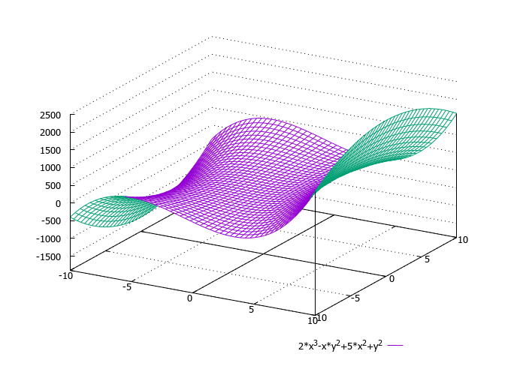

Рисунок 1.1 – График функции

*Метод Коши*

*Суть метода*: движение в направлении антиградиента путем осуществления одномерной минимизации.

Алгоритм

Шаг 1. Выбрать начальную точку *x*0

Шаг 2. На *k* -ой итерации, где *dk =* *f**xk* , найти такое  *k*, что

*f*  *xk +**k dk* min *f*  *xk*  *dk* .

Положить *xk* 1  *xk* +  *k dk* .

Шаг 3. Проверка критерия останова

Да: окончание поиска-> конец. Нет: *k*  *k* 1,  Ш. 2.

Листинг с реализацией методов приведен ниже.

Листинг 1

import math

from copy import copy

def grad_x1(x1, x2):

return 3*pow(x1,2)+pow(x2,3) - 3 * x2

#Частная производная по x2

def grad_x2(x1, x2):

return pow(x1,3) + 3*pow(x2,2) -3 *x1

#return 8 * x1 * x2 - 10 * x1 + 2 * x2

# f(x2) = 8*x1*x2 -10*x1 + 2*x2

def Phi(f, a, x1, x2, d1, d2):

return f(x1 - a * d1, x2 - a * d2)

def Gold_Ratio(f, e, a, b, x1, x2, d1, d2):

y = a + (3 - math.sqrt(5)) / 2 * (b - a)

z = a + b - y

while True:

if Phi(f, y, x1, x2, d1, d2) <= Phi(f, z, x1, x2, d1, d2):

b = z

z = y

y = a + b - y

elif Phi(f, y, x1, x2, d1, d2) > Phi(f, z, x1, x2, d1, d2):

a = y

y = z

z = a + b - z

if abs(b - a) > e:

break

return (a + b) / 2

def cauchy(f, x0, e):

x = copy(x0)

d = [ 0, 0 ]

while True:

d[0] = grad_x1(x[0], x[1])

d[1] = grad_x2(x[0], x[1])

a = Gold_Ratio(f, e, 0, 0.09, x[0], x[1], d[0], d[1])

#Общая итерационная формула

for i in range(0, 2):

x[i] -= a * d[i]

if math.sqrt(2 * math.pow(d[0], 2)) <= e:

break

return x

if __name__ == "__main__":

func = lambda x1,x2: 2*pow(x1,3) + x1*pow(x2,2) - 5*pow(x1,2)+pow(x2,2)

x = [0.3,0.5]

e = 10e-4

ans = cauchy(func, x, e)

print("Коши: {0}\t{1}\t{2}".format(ans[0], ans[1], func(ans[0], ans[1])))

1. **Результат работы**



1. **Выводы**

В результате лабораторной работы был изучен и реализован на языке python метод Коши.